**马来亚大学2024年暑期研学文化参访项目（9天）**

马来亚大学（University Malaya）简称“马大”“UM”，[马来西亚](https://bkso.baidu.com/item/%E9%A9%AC%E6%9D%A5%E8%A5%BF%E4%BA%9A/202243?fromModule=lemma_inlink)首屈一指的公立研究型综合大学（Public Research University），位于首都[吉隆坡](https://bkso.baidu.com/item/%E5%90%89%E9%9A%86%E5%9D%A1/967683?fromModule=lemma_inlink)（Kuala Lumpur）是全马历史最悠久的高等教育学府，尤以文理学科和医学著称，有许多学科领域享有世界级声誉。马来亚大学在2023QS亚洲大学排名中位列第9位，2024QS世界大学排名位列第65位。

作为马来西亚规模最大和最著名的大学，马大是[亚洲大学联盟](https://bkso.baidu.com/item/%E4%BA%9A%E6%B4%B2%E5%A4%A7%E5%AD%A6%E8%81%94%E7%9B%9F/19470207?fromModule=lemma_inlink)、[环太平洋大学联盟](https://bkso.baidu.com/item/%E7%8E%AF%E5%A4%AA%E5%B9%B3%E6%B4%8B%E5%A4%A7%E5%AD%A6%E8%81%94%E7%9B%9F/4603258?fromModule=lemma_inlink)、[“21世纪海上丝绸之路”大学联盟](https://bkso.baidu.com/item/%E2%80%9C21%E4%B8%96%E7%BA%AA%E6%B5%B7%E4%B8%8A%E4%B8%9D%E7%BB%B8%E4%B9%8B%E8%B7%AF%E2%80%9D%E5%A4%A7%E5%AD%A6%E8%81%94%E7%9B%9F/23553221?fromModule=lemma_inlink)、[英联邦大学协会](https://bkso.baidu.com/item/%E8%8B%B1%E8%81%94%E9%82%A6%E5%A4%A7%E5%AD%A6%E5%8D%8F%E4%BC%9A/6946915?fromModule=lemma_inlink)成员。马来亚大学商业与经济学院（Faculty of Business and Economics）获[AACSB](https://bkso.baidu.com/item/AACSB/9735433?fromModule=lemma_inlink)、[AMBA](https://bkso.baidu.com/item/AMBA/23395989?fromModule=lemma_inlink)双重认证。

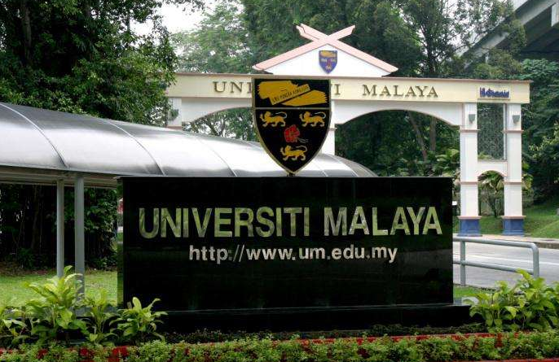

**项目内容：**

本项目由马来亚大学主办,历时9天，主题为【英语沟通技能】。旨在培养学生参加国际活动所需的语言和沟通技能，培养学生的商务沟通能力、跨文化交流能力、团队合作能力，最终达到学生全球胜任力提升的目的。课堂上多次采用小组合作的模式，这种模式可以让学生更好地独立思考，发挥团队精神、互补互助以达到团队最大工作效率。主要内容包含：英语文化课程、沟通管理、访问马来亚大学教员、吉隆坡文化考察、校园参访等。

**项目特色：**

【学术拓展】英语文化焦炉课程、亲身体验世界名校教育资源和教学方法，与马来亚大学在校生和来自世界各地的访学学生一起交流，建立全球联系和持久的友谊。

【学校资源】发放学生卡,享受马来亚大学部分公共资源（图书馆等需要在老师带领下才可使用）；并且项目结束后还可继续跟导师保持联系，获取学科发展及进一步学位提升所需第一手资料。

【技能提升】案例分析和实践技能研讨贯穿访学整个过程，通过理论与实践的结合，既提升了专业技能，又提升了学生商务沟通的语言能力。

【住宿环境】参加项目的学生都会被安排入住由马来亚大学安排的学生公寓，沉浸式体验世界名校的学习生活，非常有利于深入了解世界名校教育体制，规划后期学习和发展方向。

【背景提升】获得官方结业证书，增加培训履历，提高留学申请砝码。

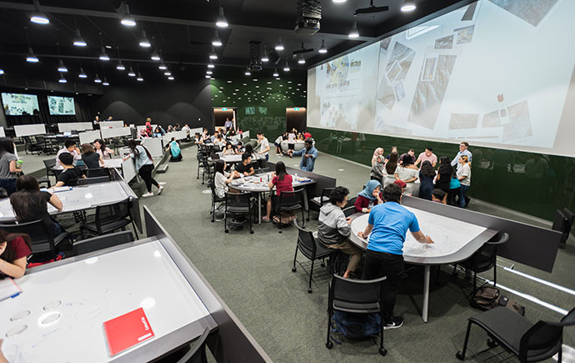

**费用说明****：6800元人民币**

包含申请费、注册费、行程中部分餐食、学费、材料费、境外保险、接送机、住宿、文化及企业参访门票；

不含：国际往返机票、行程中不含的餐食、个人消费。

**申请条件：**

1、在校生年满十八周岁且专业学科成绩良好；

2、英语听说读写有一定基础；

3、身心健康，独立自理和适应能力较强；

4、遵纪守法，自觉维护国家形象和学校名誉，严格按照学校规定的时间派出及返校。

**报名截止日期：**2024年6月1日

**报名及申请方法：**

1、学校申请：

2、请打开报名链接：**http://43.142.240.39:8090/index.html#/apply**，在线提交项目报名表；

3、缴纳项目费用，获得马来亚大学寄发的邀请函；

4、行前指导，准备出国手续。

**项目咨询：**

Steven：19552765888(微信同号)

**参考行程：**

|  |  |  |
| --- | --- | --- |
| 日期 | 行程内容 | 餐饮 |
| 第一天 | 抵达吉隆坡  国际机场到住宿接机 | 午餐 |
| 第二天 | 上午：欢迎仪式，熟悉校园。2小时英语文化课程  下午：3小时英语文化课程  晚上：回宿舍自由活动 | 早餐、午餐 |
| 第三天 | 上午 ：3小时英语文化课程  下午：马来亚大学校园参访之民族志博物馆，访问马来亚大学教员  晚上：回宿舍自由活动 | 早餐、午餐 |
| 第四天 | 上午 ：吉隆坡参访，独立广场、国家银行、博物馆、国家纪念碑、国家宫殿等。  下午：文化表演  晚上：回宿舍自由活动 | 早餐、午餐 |
| 第五天 | 上午 ：马来亚大学校园参访之植物学花园、马来亚大学图书馆、陈列室。  下午：马来亚大学校园参访之马来亚大学亚洲艺术博物馆。  晚上：回宿舍自由活动 | 早餐、午餐 |
| 第六天 | 上午 ：吉隆坡参访，国家清真寺、国家博物馆、天文馆。  下午：吉隆坡参访：中国城、艺术市场。  晚上：回宿舍自由活动 | 早餐、午餐 |
| 第七天 | 上午 ：马来亚大学3小时英语文化课程。  下午：座谈会、闭幕仪式，颁发证书、合影。参观哈曼拉书店  晚上：回宿舍自由活动 | 早餐、午餐 |
| 第八天 | 上午 ：云顶高原之旅  下午：云顶高原之旅  晚上：回宿舍自由活动 | 早餐 |
| 第九天 | 宿舍退房，送机到吉隆坡国际机场，回国。 | 早餐 |